GENEL BAŞKANLIKLAR

Özü: Eylül 2021 Tüketici Fiyat Endeksleri Hk.

Konfederasyonumuz üyesi sendikaların bağıtladığı toplu iş sözleşmelerinin bir bölümünde ücret zamlarının enflasyona endeksli olduğu ve ücret zammının hesabında Türkiye İstatistik Kurumu (TÜİK) Tüketici Fiyatları Endeksi'nin (TÜFE) esas alındığı bilinmektedir.

TÜİK’in ekte bir örneği gönderilen 04 Ekim 2021 günlü Tüketici Fiyatları Endeksi (2003=100) haber bültenine göre; 2021 Eylül ayı itibariyle bir aylık enflasyon yüzde 1,25 oranında, oniki aylık enflasyon yüzde 19,58 oranında ve yıllık ortalama enflasyon ise yüzde 16,42 oranında artış göstermiştir.

Öte yandan, bazı sözleşmelerde ücret zamlarının altışar aylık dönemler halinde gerçekleşen enflasyon esas alınarak uygulandığı bilinmektedir. Bu kapsamda, Nisan-Eylül 2021 dönemi itibariyle altı aylık enflasyon oranı, Eylül 2021 endeks değeri olan 570,66 rakamının, Mart 2021 endeks değeri olan 523,53 rakamına bölünmesiyle bulunan yüzde 9,00 olmaktadır.

Bilgilerinizi rica eder, çalışmalarınızda başarılar dileriz.

Saygılarımızla,

Ramazan AĞAR Eyüp ALEMDAR
Genel Mali Sekreter Genel Teşkilatlandırma Sekreteri

Eki: 2
Dağıtım:
* Sendika Genel Başkanlıkları
* Bölge Temsilcilikleri
eb/eb
Tüketici Fiyat Endeksi, Eylül 2021
Tüketici fiyat endeksi (TÜFE) yıllık %19,58, aylık %1,25 arttı
TÜFE'de (2003=100) 2021 yılı Eylül ayında bir önceki aya göre %1,25, bir önceki yılın Aralık ayına göre %13,04, bir önceki
yılın aynı ayına göre %19,58 ve on iki aylık ortalamalara göre %16,42 artış gerçekleşti.
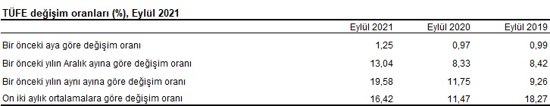
TÜFE yıllık değişim oranları (%), Eylül 2021
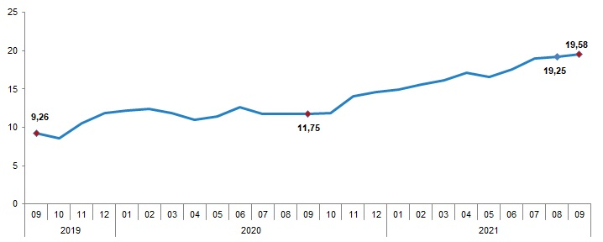
Yıllık TÜFE'ye göre 7 ana grup daha düşük, 5 ana grup daha yüksek değişim gösterdi

Yıllık en düşük artış %1,80 ile alkollü içecekler ve tütün grubunda gerçekleşti. Bir önceki yılın aynı ayına göre artışın düşük
olduğu diğer ana gruplar sırasıyla, %4,99 ile haberleşme, %7,32 ile giyim ve ayakkabı ve %12,45 ile eğlence ve kültür oldu.
Buna karşılık, bir önceki yılın aynı ayına göre artışın yüksek olduğu ana gruplar ise sırasıyla, %28,79 ile gıda ve alkolsüz
içecekler, %23,27 ile ev eşyası ve %23,27 ile lokanta ve oteller oldu.

TÜFE ana harcama gruplarına göre yıllık değişim oranları (%), Eylül 2021
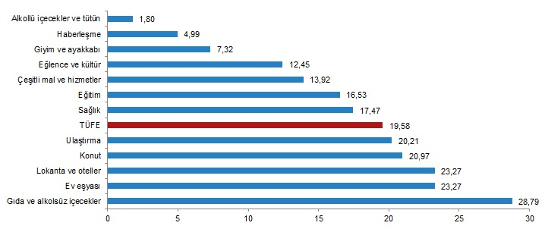
Aylık TÜFE'ye göre 7 ana grup daha düşük, 5 ana grup daha yüksek değişim gösterdi

Aylık düşüş gösteren tek ana grup %0,16 ile giyim ve ayakkabı oldu. Ana harcama grupları itibarıyla 2021 yılı Eylül ayında
en az artış gösteren ana gruplar %0,05 ile alkollü içecekler ve tütün, %0,47 ile haberleşme ve %0,50 ile gıda ve alkolsüz
içecekler oldu. Buna karşılık, 2021 yılı Eylül ayında artışın yüksek olduğu gruplar ise sırasıyla, %5,15 ile eğitim, %3,33 ile ev
eşyası ve %2,34 ile konut oldu.
TÜFE ana harcama gruplarına göre aylık değişim oranları (%), Eylül 2021
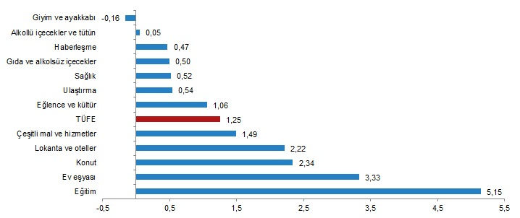
Eylül 2021'de, endekste kapsanan 415 maddeden, 51 maddenin ortalama fiyatında düşüş gerçekleşirken, 46 maddenin ortalama fiyatında değişim olmadı. 318 maddenin ortalama fiyatında ise artış gerçekleşti.

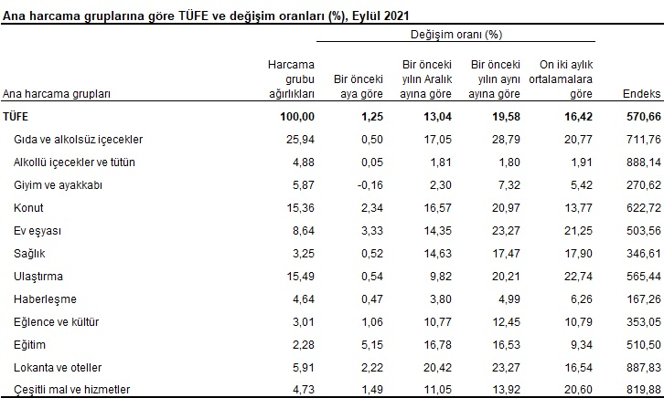
Özel kapsamlı TÜFE göstergesi (B) yıllık %18,63, aylık %1,50 arttı
İşlenmemiş gıda ürünleri, enerji, alkollü içkiler ve tütün ile altın hariç TÜFE'de 2021 yılı Eylül ayında bir önceki aya göre %1,50, bir önceki yılın Aralık ayına göre %12,65, bir önceki yılın aynı ayına göre %18,63 ve on iki aylık ortalamalara göre %16,72 artış gerçekleşti.
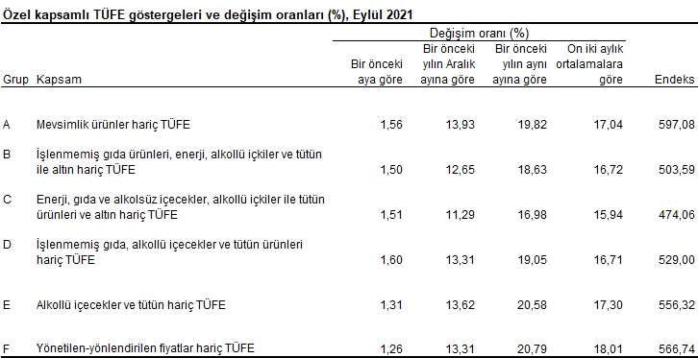
Bu konu ile ilgili bir sonraki haber bülteninin yayımlanma tarihi 03 Kasım 2021'dir.

Tüketici Fiyatları Endeksi ve Değişim Oranı (%) (2003=100)
0  Endeks | Yıl | Ocak | Şubat | Mart | Nisan | Mayıs | Haziran | Temmuz | Ağustos | Eylül | Ekim | Kasım | Aralık
0  Endeks | 2016 | 274,44 | 274,38 | 274,27 | 276,42 | 278,02 | 279,33 | 282,58 | 281,76 | 282,27 | 286,33 | 287,81 | 292,54
0  Endeks | 2017 | 299,74 | 302,17 | 305,24 | 309,23 | 310,61 | 309,78 | 310,24 | 311,85 | 313,88 | 320,40 | 325,18 | 327,41
0  Endeks | 2018 | 330,75 | 333,17 | 336,48 | 342,78 | 348,34 | 357,44 | 359,41 | 367,66 | 390,84 | 401,27 | 395,48 | 393,88
0  Endeks | 2019 | 398,07 | 398,71 | 402,81 | 409,63 | 413,52 | 413,63 | 419,24 | 422,84 | 427,04 | 435,59 | 437,25 | 440,50
0  Endeks | 2020 | 446,45 | 448,02 | 450,58 | 454,43 | 460,62 | 465,84 | 468,56 | 472,61 | 477,21 | 487,38 | 498,58 | 504,81
0  Endeks | 2021 | 513,30 | 517,96 | 523,53 | 532,32 | 537,05 | 547,48 | 557,36 | 563,60 | 570,66
Bir önceki aya göre değişim (%) | 2016 | 1,82 | -0,02 | -0,04 | 0,78 | 0,58 | 0,47 | 1,16 | -0,29 | 0,18 | 1,44 | 0,52 | 1,64
Bir önceki aya göre değişim (%) | 2017 | 2,46 | 0,81 | 1,02 | 1,31 | 0,45 | -0,27 | 0,15 | 0,52 | 0,65 | 2,08 | 1,49 | 0,69
Bir önceki aya göre değişim (%) | 2018 | 1,02 | 0,73 | 0,99 | 1,87 | 1,62 | 2,61 | 0,55 | 2,30 | 6,30 | 2,67 | -1,44 | -0,40
Bir önceki aya göre değişim (%) | 2019 | 1,06 | 0,16 | 1,03 | 1,69 | 0,95 | 0,03 | 1,36 | 0,86 | 0,99 | 2,00 | 0,38 | 0,74
Bir önceki aya göre değişim (%) | 2020 | 1,35 | 0,35 | 0,57 | 0,85 | 1,36 | 1,13 | 0,58 | 0,86 | 0,97 | 2,13 | 2,30 | 1,25
Bir önceki aya göre değişim (%) | 2021 | 1,68 | 0,91 | 1,08 | 1,68 | 0,89 | 1,94 | 1,80 | 1,12 | 1,25
Bir önceki yılın Aralık ayına göre değişim (%) | 2016 | 1,82 | 1,80 | 1,75 | 2,55 | 3,15 | 3,63 | 4,84 | 4,53 | 4,72 | 6,23 | 6,78 | 8,53
Bir önceki yılın Aralık ayına göre değişim (%) | 2017 | 2,46 | 3,29 | 4,34 | 5,71 | 6,18 | 5,89 | 6,05 | 6,60 | 7,29 | 9,52 | 11,16 | 11,92
Bir önceki yılın Aralık ayına göre değişim (%) | 2018 | 1,02 | 1,76 | 2,77 | 4,69 | 6,39 | 9,17 | 9,77 | 12,29 | 19,37 | 22,56 | 20,79 | 20,30
Bir önceki yılın Aralık ayına göre değişim (%) | 2019 | 1,06 | 1,23 | 2,27 | 4,00 | 4,99 | 5,01 | 6,44 | 7,35 | 8,42 | 7,55 | 11,01 | 11,84
Bir önceki yılın Aralık ayına göre değişim (%) | 2020 | 1,35 | 1,71 | 2,29 | 3,16 | 4,57 | 5,75 | 6,37 | 7,29 | 8,33 | 10,64 | 13,19 | 14,60
Bir önceki yılın Aralık ayına göre değişim (%) | 2021 | 1,68 | 2,60 | 3,71 | 5,45 | 6,39 | 8,45 | 10,41 | 11,65 | 13,04
Bir önceki yılın aynı ayına göre değişim (%) | 2016 | 9,58 | 4,24 | 7,46 | 6,57 | 6,58 | 7,64 | 8,79 | 8,05 | 7,28 | 7,16 | 7,00 | 8,53
Bir önceki yılın aynı ayına göre değişim (%) | 2017 | 9,22 | 10,13 | 11,29 | 11,87 | 11,72 | 10,90 | 9,79 | 10,68 | 11,20 | 11,90 | 12,98 | 11,92
Bir önceki yılın aynı ayına göre değişim (%) | 2018 | 10,35 | 10,26 | 10,23 | 10,85 | 12,15 | 15,39 | 15,85 | 17,90 | 24,52 | 25,24 | 21,62 | 20,30
Bir önceki yılın aynı ayına göre değişim (%) | 2019 | 20,35 | 19,67 | 19,71 | 19,39 | 18,71 | 15,72 | 16,65 | 15,01 | 9,26 | 8,55 | 10,56 | 11,84
Bir önceki yılın aynı ayına göre değişim (%) | 2020 | 12,15 | 12,37 | 11,86 | 10,94 | 11,39 | 12,62 | 11,76 | 11,77 | 11,75 | 11,89 | 14,03 | 14,60
Bir önceki yılın aynı ayına göre değişim (%) | 2021 | 14,97 | 15,61 | 16,19 | 17,14 | 16,59 | 17,53 | 18,95 | 19,25 | 19,58
On iki aylık ortalamalara göre değişim (%) | 2016 | 7,87 | 7,97 | 7,96 | 7,84 | 7,71 | 7,74 | 7,91 | 7,98 | 7,92 | 7,89 | 7,79 | 7,78
On iki aylık ortalamalara göre değişim (%) | 2017 | 7,76 | 7,88 | 8,21 | 8,66 | 9,09 | 9,36 | 9,44 | 9,66 | 9,98 | 10,37 | 10,87 | 11,14
On iki aylık ortalamalara göre değişim (%) | 2018 | 11,23 | 11,23 | 11,14 | 11,06 | 11,10 | 11,49 | 12,00 | 12,61 | 13,75 | 14,90 | 15,63 | 16,33
On iki aylık ortalamalara göre değişim (%) | 2019 | 17,16 | 17,93 | 18,70 | 19,39 | 19,91 | 19,88 | 19,91 | 19,62 | 18,27 | 16,81 | 15,87 | 15,18
On iki aylık ortalamalara göre değişim (%) | 2020 | 14,52 | 13,94 | 13,33 | 12,66 | 12,1 | 11,88 | 11,51 | 11,27 | 11,47 | 11,74 | 12,04 | 12,28
On iki aylık ortalamalara göre değişim (%) | 2021 | 12,53 | 12,81 | 13,18 | 13,70 | 14,13 | 14,55 | 15,15 | 15,78 | 16,42

Bilgi İçin: enisbagdadioglu@gmail.com

